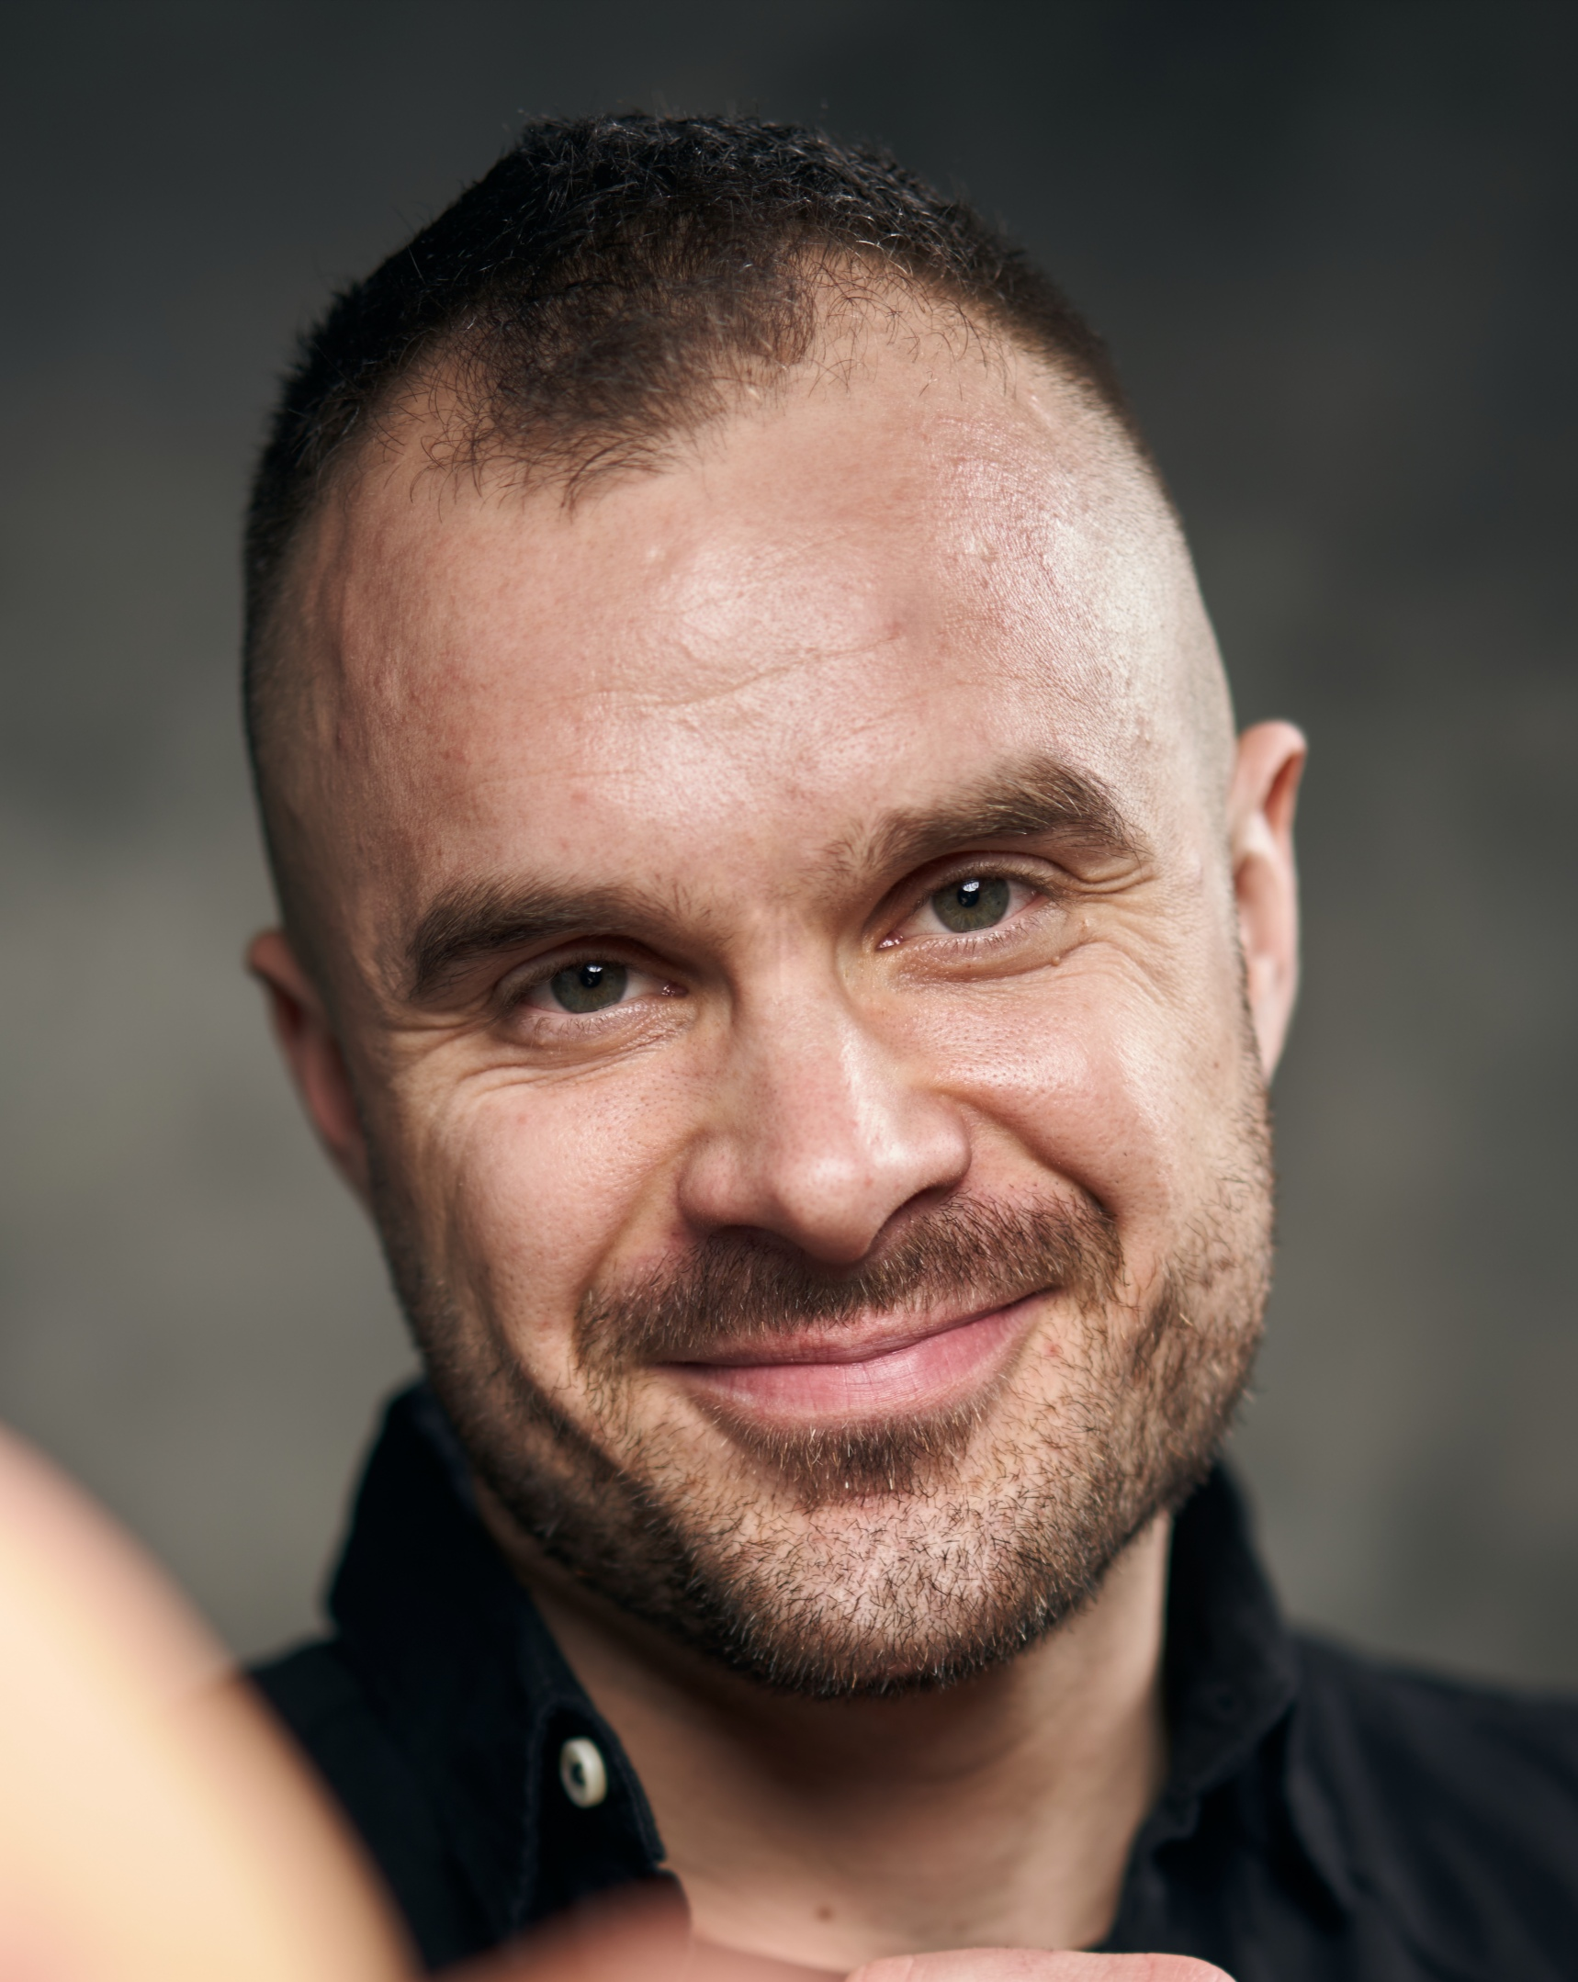

Slaven Španović
Västerås
E-mail: slaven_spanovic_7@yahoo.com
IMDB: http://www.imdb.com/name/nm3364029/

Tel: +46 76 901 36 42

REFERENSER

Ronny Danielsson +46706514034 regissor@telia.com

Staffan Aspegren +46709310329 staffan.aspegren@smot.se
Camilla Ekelöf +46733972197 camilla.ekelof@smot.se
Patrik Franke +46725759899. patrik.franke@smot.se
Alexander Brandt +46703172872 alexsander.brandt@smot.se
Ivica Zubak +46707667577. ivica@zubak.se
Niklas Hjulström +46764274464 niklas.hjulstrom@vastmanlandsteater.se

SAMMANFATTNING
Ambitös och helhjärtad skådespelare med passion för människor och skapande. Hälsomedveten och målinriktad tyngdlyftare som överför sportens mentala fokus och vilja i det övriga livet. Skicklig med utmärk fysik, smidighet och kroppskontroll både på scen och skärm. Erfaranhet från både teater och film som skådespelare och reggisör i internationella och svenska produktioner.

ARBETSLIVSERFARENHET

FILM
SVERIGE

Körningen, kortfilm, Stockholm Filmskola, i rollen som Pappa, i regi av Sebastian Storgaard, 2024
GROW, en kortfilm, i rollen som Colonel Marco, I regi av Sebastian Storgaard, Stockholm Filmskola, 2022
OMERTA 6/12, Toma Milic, special forces mercenary, i regi av Aku Louhimies (with Nanna Blondell - Red Dot på Netflix , Sverrir Gudnason - Falling på Netflix, Borg vs. McEnroe , Jasper Pääkkönen - The Vikings, Dragomir Mrsic - Snabba Cash, the Edge of Tomorrow...and others), Finnish production company Cinematic, co-produced with Estonian Stellar Film, The film is expected to premiere in cinemas in November 2021. The four-episode TV series will be released on C More in 2022.
BLOOD MONEY, kortfilm, i rollen som Mördaren, i regi av Òlafur Gros, Stockholm Filmskola 2021
Utbildningsfilmer för POLISEN, i rollen som Milos, i regi av Karin Tegnér, 2020
TILLSAMMANS, en mördare, en kortfilm, i regi av Daniel Oliva Andersson, 2019
Balkan Express, LUKA, en maffia boss, en kortfilm, i regi av Jocke Holmström, 2019
Trägudars land, TAN, en träl, filmpiloten, Svensk Filmdatabas, producent Börje Peratt, 2017.
KROATIEN
A perfect day, 2015, Media pro, Spanien / USA.
Arbetade bland annat med Tim Robbins, Olga Kurylenko, Benicio del Torro i rollen som soldat vid gränsen.
Happy endings, 2014., Kroatien
I rollen som en kriminell gängmedlem.
Broj 55 (Number 55), 2014., Kroatien
En av huvudrollerna i en historisk film om det Kroatiska självständighetskriget. I rollen som huvudbefäl.
Takva su pravila (Those are the rules), 2014, Kroatien
I rollen som polis.
Kapetan (Captain), short, 2012., Kroatien
I rollen som servitör
Bloodrayne: The third reich, 2011., UK
I rollen som soldat.
Zagrebačke priče, short, 2009., Croatia
I rollen som fotbolls huligan.

TV serier

SVERIGE
Måste Gitt, i rollen som Denis Dizdar, Indian Summer Film, i regi av Ivica Zubak, 2019
KROATIEN
Vatre ivanjske, 2014-2015, Kroatien
I rollen som Viktor, huvudroll i drama serien.
Zora dubrovačka, 2013., Kroatien
I rollen som pilot.
Počivali u miru, 2013., Kroatien
I rollen som fånge.
Mamutica, 2008., Kroatien
I rollen som biltjuv.
Crno bijeli svijet
I rollen som Shuki, 2015., Kroatien

Teater föreställningar

SVERIGE

Sunes sommar, Bristol Entertainment Sundbyberg, i regi av Leig Grönqvist, i rollen som Lenny, 2023
Peter Pan, Bristol Entertainment Sundbyberg, i rollen som Kapten Krok, i regi av Leif Grönqvist, 2023
Tordyveln flyger i skymningen, i roller som Natte, Svante, Petrus Wik och Vakt, Spira Teater SMOT Jönköping, I regi av Camilla Ekelöf, 2022.
Cyrano de Bergerac, I rollen som Le Bret, Spira Teater Jönköping, i regi av Ronny Danielsson, 2022.
Innan jag öppnar mina ögon, I rollen som Boris, Spira Teater Jönköping, i regi av Marie Parker Shaw, 2020
Människor och människor, I rollen som Yasser, I regi av Marie Parker Shaw, Västmanlands Teater, 2019
Människans Hemlighet, i rollen som George, i regi av Elisabeth Klason, Playhouse Teater, Stockholm, 2019.
Den stora branden, i rollen som brandman och journalist , i regi av Niklas Hjulström, Västmanlands Teater, 2018.
Det finns ingenting att vara rädd för - flera roller , i regi av Sara Giese, Uppsala stadsteater , 2018.
Hope, (Acting for change), Tillsammans gör vi skillnad, Västmalands stadsteater, Västerås, 2017. Som pedagog samt medverkande skådespelare i föreställningen Hope om de nyanländas väg till Sverige och deras etablering i det nya samhället. Gruppen består av nyanlända amatörskådespelare samt mig själv, Maria Af Malmborg och Cicilia Sedvall hade premiär 12 maj 2017.
KROATIEN
Čarobni brijeg, (Der Zauberberg), i rollen som Mr Albin, Kroatien, 2016., spelad på teatern ZKM (Zagrebs Youth Theater) i Zagreb
I Vanja i Sonja i Masa i Picko, ( and Vanya and Sonya and Masha and Spike), i rollen som Spike, 2016, spelad på teatern Komedija i Zagreb,Kroatien
Gospodjica iz Maxima (La Dame de chez Maxim), I rollen som huvudbefäl, 2016,spelad på teatern Komedija i Zagreb, Kroatien
Skup, i rollen som Monuo, (Marin Drzic), 2015, spelad på teatern Komedija i Zagreb, Kroatien
Nora ( A doll's house), drama skriven av Henrik Ibsen, i rollen som Nils Krogstadt spelad på kroatiens Stads teater i Zagreb, 2014
Pretposljednja panda, i rollen som Marin, 2015., spelad på teatern ZKM i Zagreb
Plemena (Tribes), drama av Nina Raine, spelad på Exit theatre i Zagreb, i rollen Billy (döv pojke) 2013.
Zagreb gori (Zagreb on fire), drama av Milan Marković, spelad på barn teatern Dubrava i Zagreb, i rollen Muki, romersk man 2013.
Čudesna šuma (Fantasy Forest), kroatisk barn saga av Sunčana Škrinjarić, spelad på Tvornica Lutaka i Zagreb, i rollen Mislav, 2013.
Žuta crta ( Yelow line), postmodern text spelad av Juli Zeh and Charlotte Roos, på teatern ZKM i Zagreb, flera roller (Säkerhetsvakt, Artist, Hälsometveteen PT, Byggarbetare, Städare), 2012.
Samo bez emocija ( No emotions please), spelad och skriven av mina kollegor och mig själv, spelad på kultur centret Trešnjevka i Zagreb, 2012.
Od stoljeća sedmog ( From the seventh century) , komedi av Ivan Vidak, spelad på Youth center i Koprivnica, olika roller, 2012.
39 stepenica (The 39 steps), novell av John Buchan, spelad i Koprivnica och Theatre in Virovitica, flera roller, 2012.
Kako druga polovica voli (How the other half loves), komedi av Alan Ayckbourn, spelad på Kerempuh teatern i Zagreb, i rollen Bob Phillips, 2010.

UTBILDNING
Master i skådespeleri, Academy of Drama Arts i Zagreb, 2012.
Utbildning validerad i Sverige som en 5 årig skådespelarutbildning.
Musik skola, mellanstadiet , Serbien (instrument violincello)

HEDERSUPPDRAG OCH UTMÄRKELSER
Nationellt pris för bästa skådespelare upp till 28 år för rollen Bily i dramat “Tribes”, 2013.
Nationellt pris „Judita“ för bästa manliga huvudrollen, 2015,Split festival, Kroatien
Nationellt pris “Ivo Fici” för bästa manliga skådespelaren, 2014, Vinkovci, Kroatien
Pris för bästa manliga huvudrollen, 2016, Internationell festival i Kragujevac, Serbien
„Broj 55“, Första pris för bästa film 2014. ,Pula film festival

2006,2007,2008, 2009, 2010
ECO Heritage Task Force, Kroatien
Fyraveckorsprogram för ungdomar med kroatiska rötter. Uppgiften var att hjälpa till med återuppbyggandet av vägar samt hålla utbildningar i engelska.

Stipendium från Kroatiska utrikesdepartementet 2008, 2009, 2010
Tilldelades stipendium för mina utmärkta studieresultat.

Körkort B samt tillgång till bil
Kunskap av instrument: Violin Cello
Språkkunskaper:
Serbiska (modersmål) Kroatiska (modersmål) Bosniska (flytande) Engelska (flytande)
Svenska (flytande)
Ryska (accent

